保護者各位　　　　　　　　　　　　　　　　　　　　　　　　　　　　　　　　　放課後等デイサービス　おひさま

　　　　　　　　　　　　　　　　　　　　　　　　　　　　　　　　　　　　　　　　　　　　　R7年1月22日

**令和6年度　保護者向け放課後等デイサービス評価結果のお知らせ**

お忙しい時期に、アンケートのご協力をいただきましてありがとうございました。集計結果が以下のようになりまし

た。この結果をもとに職員間で話し合い、改善目標と努力目標を立てましたのでご報告させていただきます。保護者の皆さまからいただいた貴重なご意見を参考にさせていただきたいと思います。

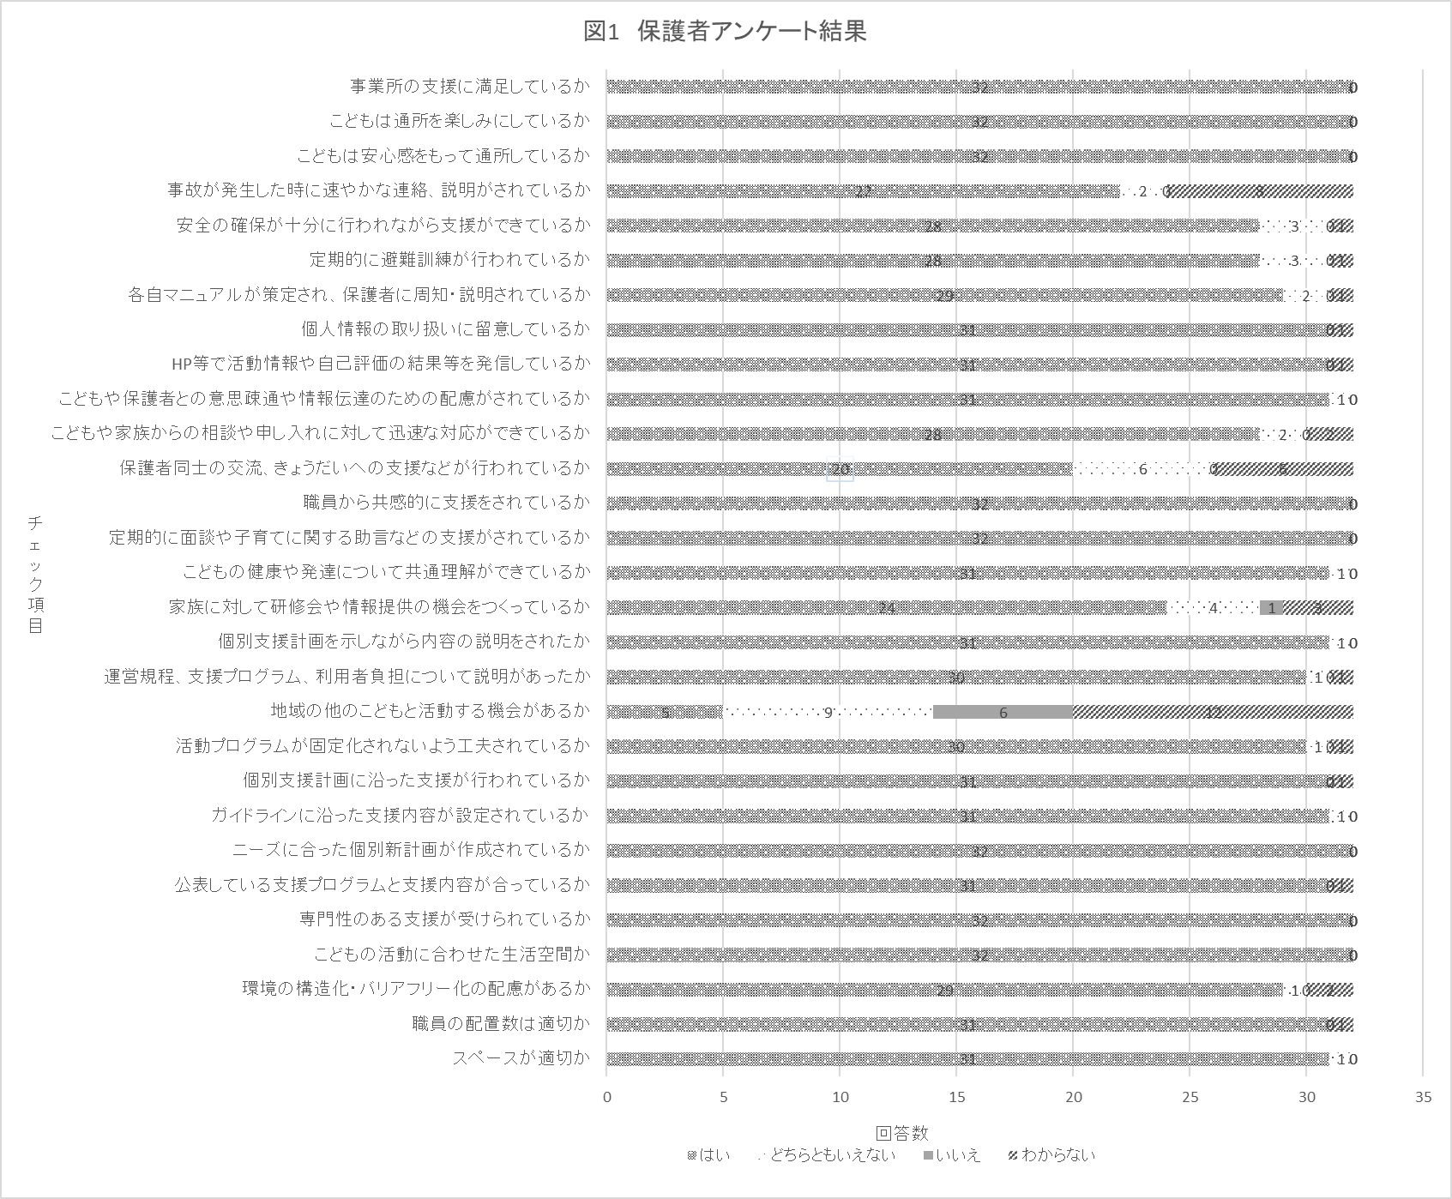

**改善目標・努力目標**

1. **バリアフリー化をすすめていく**

建物のバリアフリー化について、できるところから考えていこうと思います。玄関の段差についてはすぐには難しいですが、まずは部屋の中に必要なてすりをつけるなどしていこうと思います。

1. **各マニュアルの周知をする**

　今年度は、保護者会の時などに各マニュアルを見ていただく機会を設けましたが、まだまだ周知が足りないようでした。もう少し皆さまにお伝えしやすい形を考えていきたいと思います。

1. **避難訓練実施について詳しくお話する**

避難訓練は毎年地震・火災・水害・防犯を行っています。カレンダーには日程などを記載させていただいていました

が、保護者の皆さまに行った様子をあまりお話できていなかったかもしれません。引き渡しの時にもう少し詳しいお話をしていきたいと思います。

1. **地域のイベントに参加する**

なかなか地域の他のお子さんとの交流が難しいですが、今年度は地域のイベントなどに参加して少しずつそのような機会を増やしていけたらと思います。

1. **家族支援を充実させる**

　今年度は保護者会にて理事長による講演会を行い、情報提供や研修の機会を設けさせていただきました。保護者会の時期も考えつつ、もう少し多くの方に参加できるように今後も考えていきたいと思います。

1. **相談や申し入れに迅速に対応する**

何かご相談やご意見などありましたら、お気軽にスタッフまで声をかけてください。スタッフ同士で話し合い、迅速に対応できるように努めます。

1. **きょうだい支援については今後の課題とする**

きょうだい支援については今後理解を深める機会を作っていけたらと思います。例えば、一緒に室内に入ってごきょうだいが何か行うことができるような週間を設けるなど、どのような支援ができるかを考えていけたらと思います。

**以下のようなコメントもいただきました！**

・将来に向けていろいろな能力を引き出して、その能力を伸ばしてくださり、さすがプロだと感謝しています。

・終了時に振り返りがあり、情報共有ができている。

・時間をとってかなり丁寧に伝えてくださってありがたいです。

・毎回よくわかるように伝えてくれます。

・毎回とても楽しみにしています。通うのが本当に好きみたいです。

・発語のない子ですが、本人が毎回週一の通所を楽しみにしていることが表情や態度でよくわかります！

・個別にあったプログラムで助かっています。

・私も先生方のあたたかさに支えられています。

・職員の皆さまの対応がとても温かく、丁寧でここで週一じっくり向き合ってもらえる時間を経験できることは本人にとってとても大きな糧となると思っています。

とても励みになります。今後とも、放課後等デイサービス　おひさまをよろしくお願い致します。